第十五届全国大学生软件创新大赛
文档编号：SWC2022-T20220001-代码一定队

灵犀智影
NeoVision

项目开发文档
Version: 4.0.1

代码一定队
2022-3-21
All Rights Reserved

目录
4 需求分析
4.1 数据需求
4.1.1 静态数据
4.1.2 动态数据
4.1.3 数据词典
4.1.4 数据采集
4.2 功能需求
4.2.1 项目功能用例图
4.2.2 功能模块结构图
4.3 性能需求
4.3.1 时间特性
4.3.2 适应性
4.4 界面需求
4.4.1 登录与身份认证界面
4.4.2 患者列表与检索界面
4.4.3 患者详情与影像序列界面
4.4.4 GTV/CTV 标注与结果审核界面
4.4.5 CTV 外扩与热力图校核界面
4.4.6 三维模型浏览界面
4.4.7 联合会诊与消息协作界面
4.4.8 个人中心与系统设置界面
4.5 接口需求
4.5.1 硬件接口
4.5.2 软件接口
4.6 其他需求
4.6.1 可使用性
4.6.2 安全性
4.6.3 可维护性
4.6.4 可移植性

4 需求分析
本章为灵犀智影（NeoVision）项目在初赛阶段形成的需求分析结果，围绕数据、功能、性能、界面、接口及其他质量属性展开，覆盖系统当前版本的核心业务边界与实现约束。

4.1 数据需求

4.1.1 静态数据
静态数据包括系统运行期相对稳定的数据与配置项，主要由数据库结构定义（如 doctor_user、patient、patient_study、contour_result 等表结构）、环境配置文件（.env、服务地址、存储桶配置）、模型参数文件（如分割模型权重）及界面字典配置组成。该类数据变更频率低，主要在部署、升级或运维阶段调整。

4.1.2 动态数据
系统动态数据包括但不限于以下类别：
① 医生与账号数据：登录状态、权限令牌、会话缓存、设备登录记录。
② 患者业务数据：患者基本信息、诊断分期、主治医生关联、病程更新信息。
③ 影像与算法数据：DICOM/NIfTI 序列上传记录、GTV/CTV/OAR 轮廓版本、置信度热力图与 CPDM 结果。
④ 协同会诊数据：会诊会话、成员角色、文本消息、附件索引与交互时间轴。
⑤ 审计与监控数据：关键操作日志、异常日志、接口耗时与任务执行状态。

4.1.3 数据词典
表 4.1 项目数据词典
分类 | 名称 | 定义 | 类型
账号数据 | doctor_user.id | 医生用户唯一标识 | BIGINT
账号数据 | doctor_user.mobile | 登录账号（手机号） | VARCHAR(20)
账号数据 | doctor_user.password_hash | 加密存储的密码摘要 | VARCHAR(255)
患者数据 | patient.patient_no | 患者编号（业务唯一） | VARCHAR(32)
患者数据 | patient.name | 患者姓名 | VARCHAR(64)
患者数据 | patient.stage | 肿瘤分期信息 | VARCHAR(32)
患者数据 | patient.diagnosis | 诊断信息 | VARCHAR(128)
影像数据 | patient_study.study_uid | 影像检查唯一号 | VARCHAR(128)
影像数据 | patient_study.modality | 影像模态（CT/MR/PET-CT） | VARCHAR(16)
影像数据 | patient_study.status | 影像处理状态 | VARCHAR(32)
轮廓数据 | contour_result.type | 轮廓类型（GTV/CTV/OAR） | ENUM
轮廓数据 | contour_result.version | 轮廓版本号 | INT
轮廓数据 | contour_result.status | 轮廓审核状态 | VARCHAR(32)
轮廓数据 | contour_result.storage_path | 轮廓文件存储地址 | VARCHAR(255)
轮廓数据 | contour_result.confidence_map | 置信度热力图路径 | VARCHAR(255)
文件数据 | file_upload.file_type | 文件类型（dicom/nii/mesh/rtstruct） | VARCHAR(32)
文件数据 | file_upload.file_path | 文件存储路径 | VARCHAR(255)
会诊数据 | consultation_session.title | 会诊标题 | VARCHAR(128)
会诊数据 | consultation_member.role | 会诊角色（OWNER/MEMBER） | VARCHAR(32)
会诊数据 | consultation_message.message_type | 消息类型（TEXT/FILE/IMAGE/MODEL/LINK） | VARCHAR(16)
会诊数据 | consultation_message.oss_path | 附件对象存储地址 | VARCHAR(255)
系统数据 | audit_log.action | 操作类型（login/review/export） | VARCHAR(64)

4.1.4 数据采集
项目数据采集路径如下：
① 临床业务数据：由医生在前端页面录入患者基础信息，影像序列通过系统上传接口接入，来源于院内检查系统导出的脱敏数据。
② 算法训练/验证数据：使用公开医学影像数据集（如 BraTS 系列）与项目内已有的脱敏样例（如 brats_2013_pat0001_1_Flair.mha）进行模型调参与验证。
③ 轮廓标注数据：先由 AI 生成初稿，再由放疗医生在 GTV/CTV 页面精修，形成可追踪版本。
④ 协同交互数据：会诊消息、附件与操作日志在业务流程执行时自动采集并持久化。
⑤ 数据治理要求：所有采集数据均需满足脱敏、最小权限与审计留痕要求。

4.2 功能需求

4.2.1 项目功能用例图
系统核心参与者为放疗医生与会诊专家，外部协作对象包含模型推理服务与对象存储服务，业务用例如图 4.1 所示。
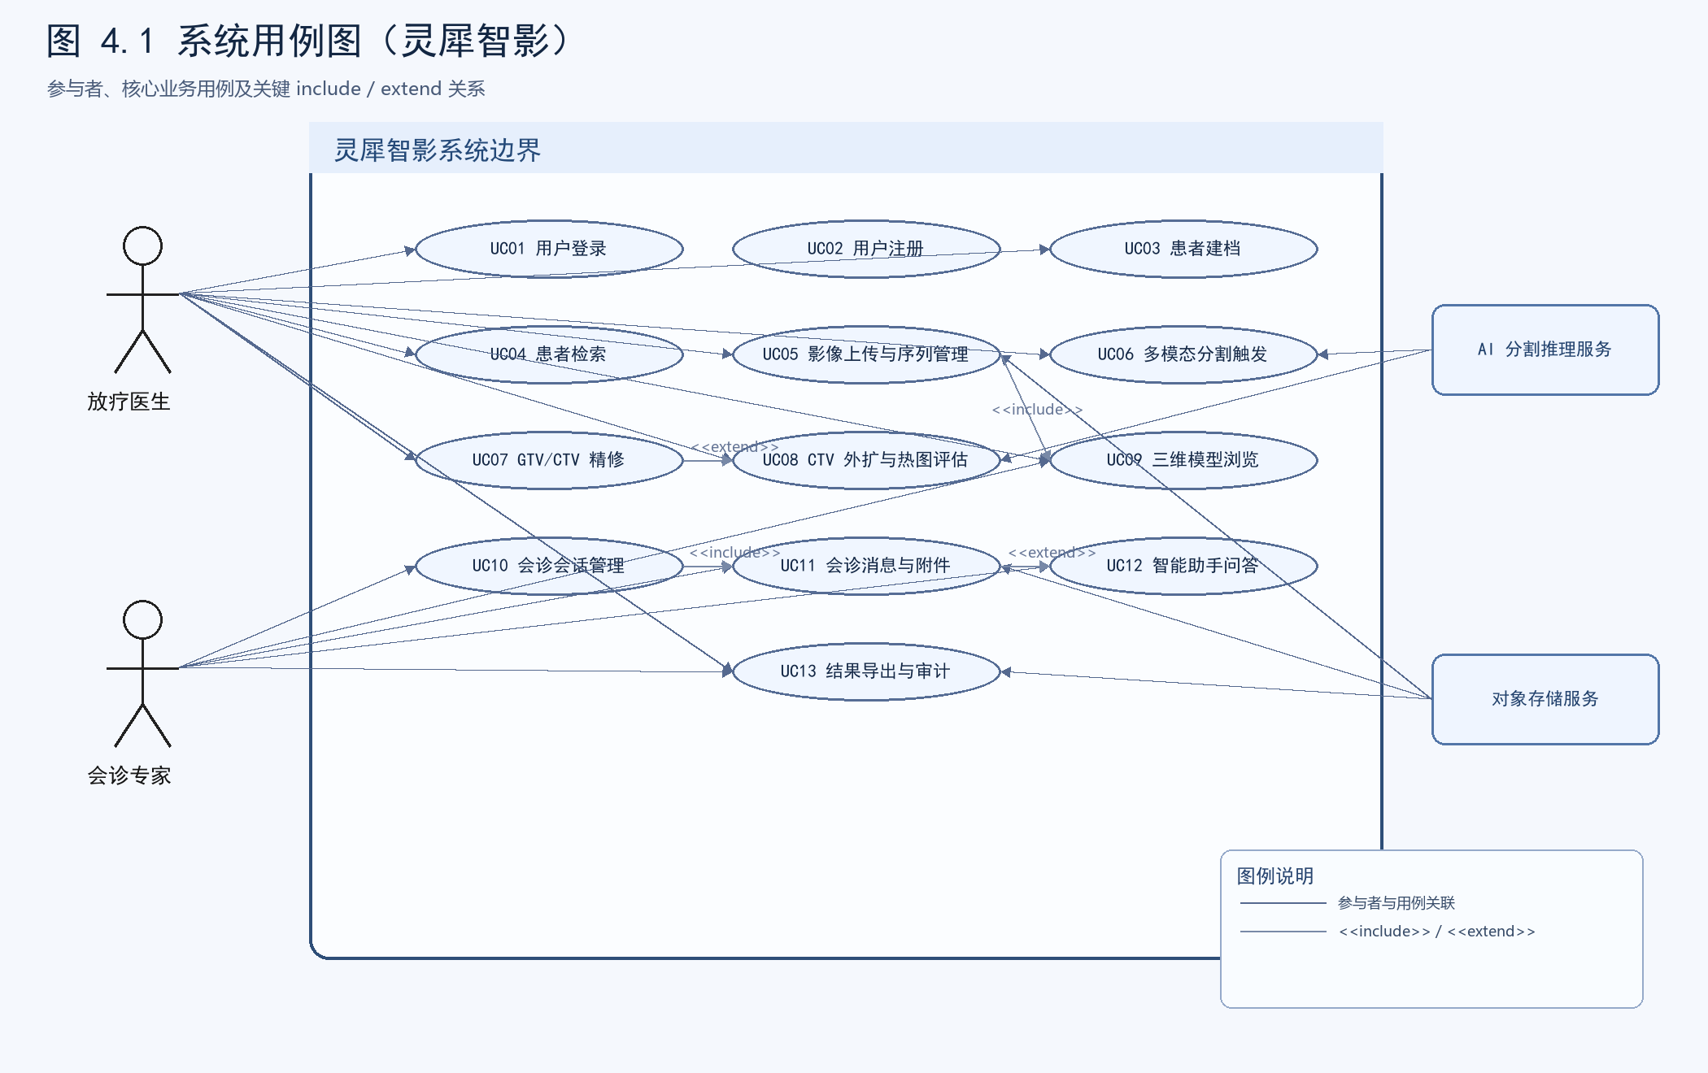
图 4.1 系统用例图
表 4.2 功能模块描述
功能模块 | 功能点 | 功能描述 | 优先级
账户权限模块 | 用户注册 | 录入姓名、医院、科室、手机号、密码并完成注册，校验账号唯一性。 | 9
账户权限模块 | 用户登录 | 账号密码鉴权成功后签发 Token，并返回医生基础信息。 | 10
账户权限模块 | 令牌校验与续签 | 对受保护接口执行 Bearer Token 校验，支持会话续签。 | 9
账户权限模块 | 登出与权限收敛 | 清理本地凭据并回收服务端会话状态。 | 8
患者管理模块 | 患者建档 | 新增患者编号、诊断、分期、主治医生等核心信息。 | 10
患者管理模块 | 患者检索 | 按姓名、编号、诊断等条件模糊查询患者。 | 10
患者管理模块 | 患者详情编辑 | 维护患者基础信息并记录更新时间。 | 9
影像序列模块 | 影像上传/登记 | 上传 DICOM/NIfTI 并建立 Study 元数据记录。 | 10
影像序列模块 | 序列维护 | 更新模态、描述、状态等序列信息。 | 8
影像序列模块 | 体数据与标签下载 | 下载 volume 与 label 数据供算法或复核使用。 | 8
靶区分割模块 | 多模态分割触发 | 调用模型服务执行分割任务并回传轮廓结果。 | 10
靶区分割模块 | GTV 初稿管理 | 查看并保存 AI 生成的 GTV 初稿版本。 | 9
靶区分割模块 | CTV 精修审核 | 医生修订 CTV 并提交审核状态。 | 10
靶区分割模块 | 轮廓状态流转 | 支持待确认、待精修、已确认状态切换与追踪。 | 9
CTV 决策模块 | CTV 外扩计算 | 根据参数执行几何外扩并生成候选轮廓。 | 9
CTV 决策模块 | 热力图/CPDM 校核 | 结合风险热图进行边界一致性分析。 | 8
CTV 决策模块 | 质量指标输出 | 输出 Dice、HD95、体积偏差等指标。 | 8
三维可视化模块 | 模型加载 | 按 Study 加载 GTV/CTV/OAR 三维模型。 | 8
三维可视化模块 | 图层与透明度控制 | 动态控制图层显隐、透明度与阈值。 | 7
三维可视化模块 | 剖切与测量 | 提供剖切、距离与体积测量工具。 | 7
会诊协作模块 | 会诊会话创建 | 创建会诊会话并关联患者与资料包。 | 9
会诊协作模块 | 成员管理 | 按好友关系添加/移除会诊成员并控制角色。 | 8
会诊协作模块 | 消息与附件协作 | 发送文本消息并上传图片、文件、模型链接。 | 9
会诊协作模块 | 会诊纪要导出 | 导出会诊关键结论与附件索引。 | 7
智能助手模块 | 病例问答 | 基于对话上下文与知识库回答临床问题。 | 7
智能助手模块 | 历史追溯 | 查询历史对话与工具调用记录。 | 6
系统支撑模块 | 审计日志 | 记录登录、导出、审核等关键操作日志。 | 8
系统支撑模块 | 任务监控与告警 | 跟踪分割任务状态并触发异常告警。 | 8
系统支撑模块 | 对象存储管理 | 统一管理影像、轮廓、会诊附件存储路径。 | 8

4.2.2 功能模块结构图
功能模块分层结构如图 4.2 所示，体现“基础账号层—核心业务层—协作智能层”的演进关系。
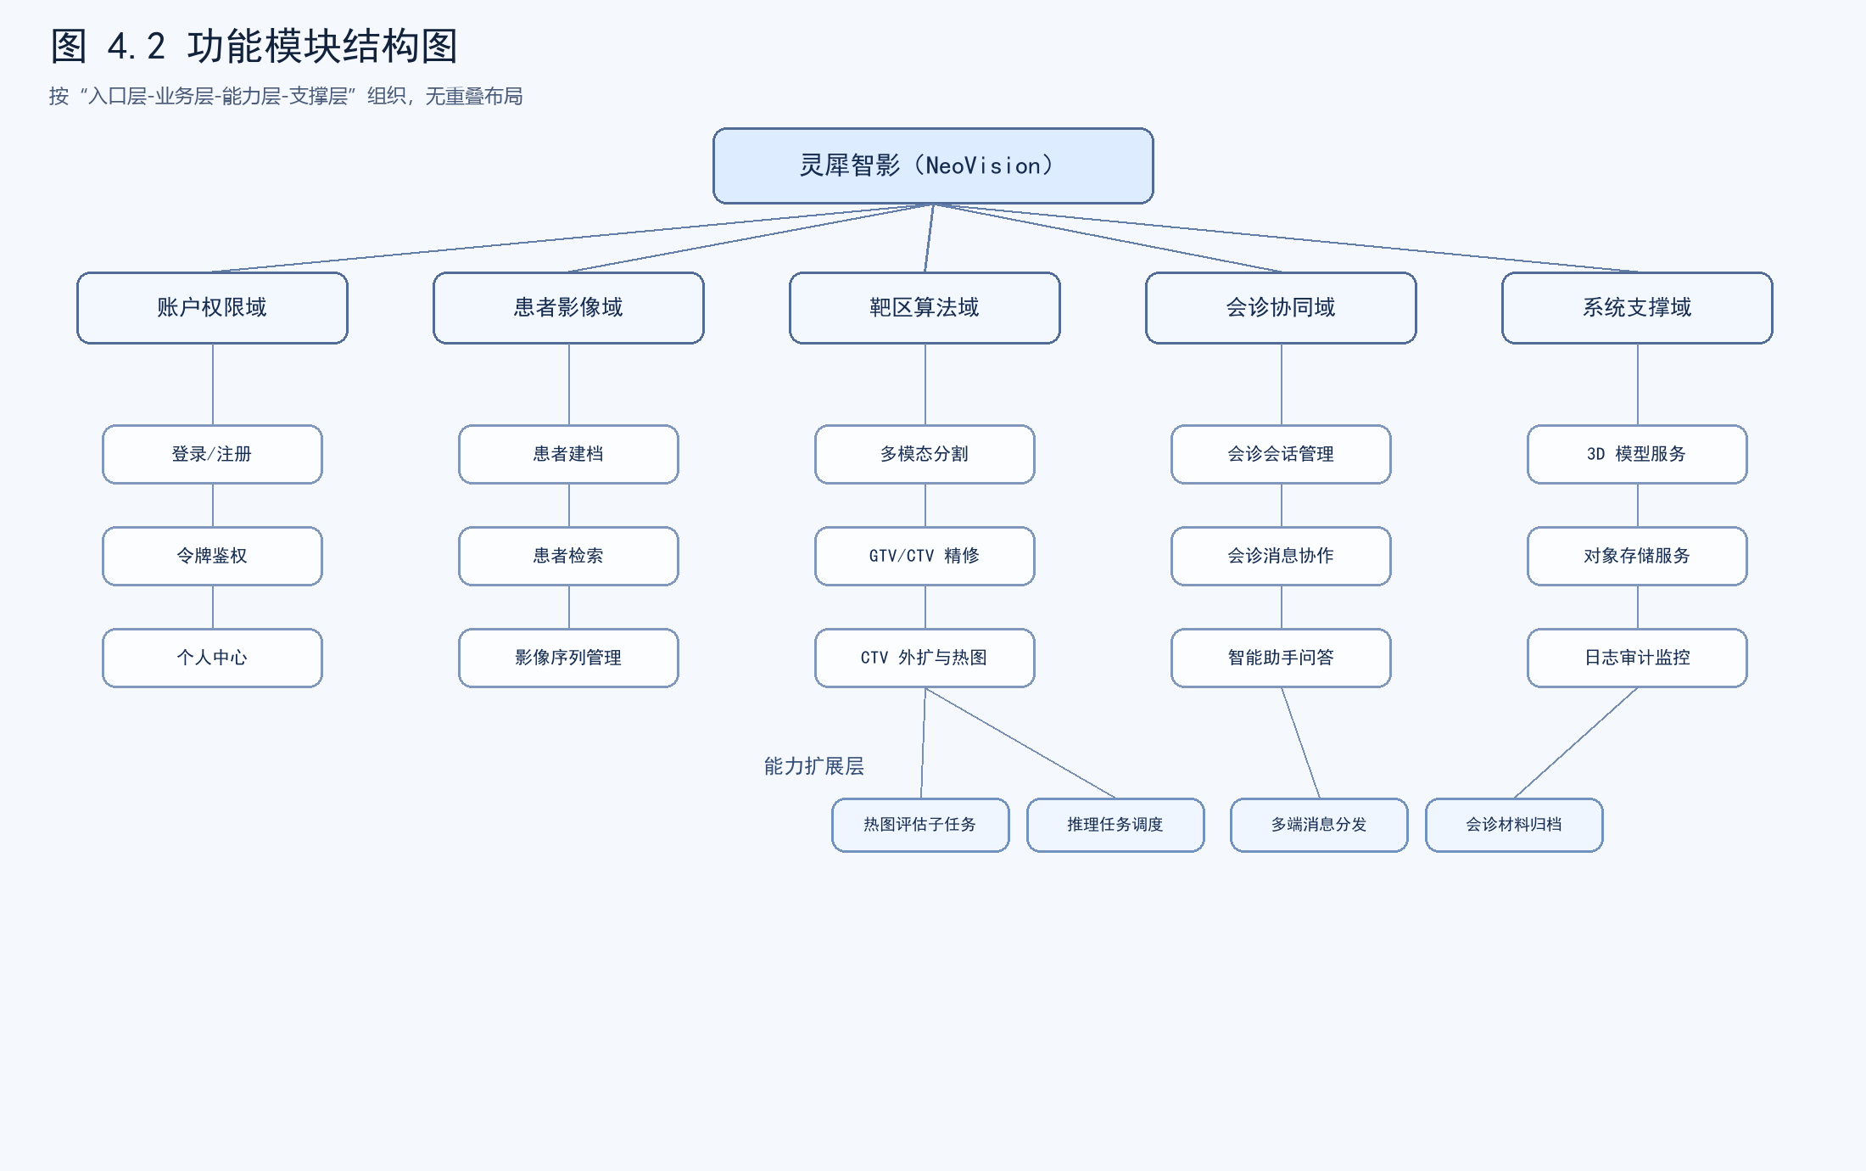
图 4.2 功能模块结构图

4.3 性能需求

4.3.1 时间特性
（1）响应时间
① 登录鉴权接口平均响应时间不高于 2s，95 分位不高于 3s。
② 患者列表与详情查询平均响应时间不高于 2s，复杂条件检索不高于 3s。
③ 会诊文本消息端到端到达时间不高于 1s，附件消息应提供可视化上传进度。
（2）更新处理时间
① 多模态分割任务（单个病例）在标准 GPU 环境下处理时间不高于 120s。
② CTV 外扩与热力图校核处理时间不高于 30s。
③ 轮廓状态更新与版本写回数据库时间不高于 2s。
（3）数据转换与传输时间
① 3D 模型首屏加载时间不高于 5s，交互刷新帧率不低于 20 FPS。
② 影像序列上传采用分片策略，100MB 级文件在校园网环境下应可稳定完成。
（4）运行时间
系统支持 7×24 小时连续运行，日常维护窗口内不影响已登录用户关键业务。

4.3.2 适应性
系统在操作方式、运行环境与接口依赖变化时应具备适应能力：① 前端支持移动端与 H5 环境，保持核心流程一致；② 后端采用网关+微服务架构，接口可按版本演进；③ 模型侧支持替换分割模型与智能体模型而不改变业务入口；④ 在弱网条件下，上传、会诊消息与任务状态需具备重试与降级机制。

4.4 界面需求
本节给出 4.2 涉及的核心功能模块界面原型示意图，并对主要组件元素进行注解。

4.4.1 登录与身份认证界面
用于完成医生身份验证与初始权限进入。
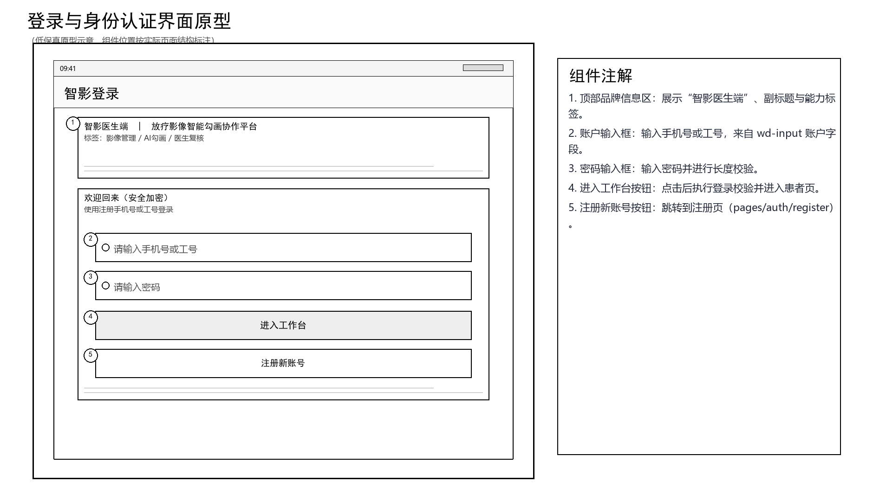
图 4.3 登录与身份认证界面原型示意图
组件注解：① 医院/科室切换；② 手机号输入框；③ 密码输入框；④ 登录按钮；⑤ 注册/找回入口。

4.4.2 患者列表与检索界面
用于展示患者总览并支持快速检索与筛选。
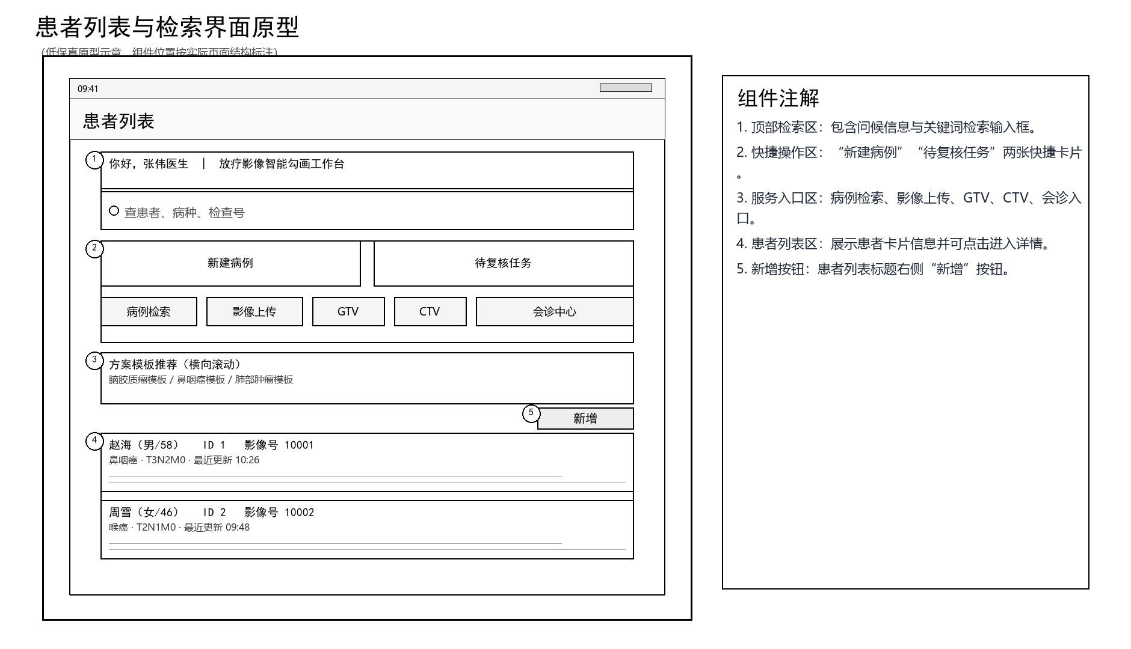
图 4.4 患者列表与检索界面原型示意图
组件注解：① 关键词检索框；② 筛选标签栏；③ 患者卡片列表；④ 新增患者按钮；⑤ 底部导航栏。

4.4.3 患者详情与影像序列界面
用于查看单个患者的完整业务数据并发起后续任务。
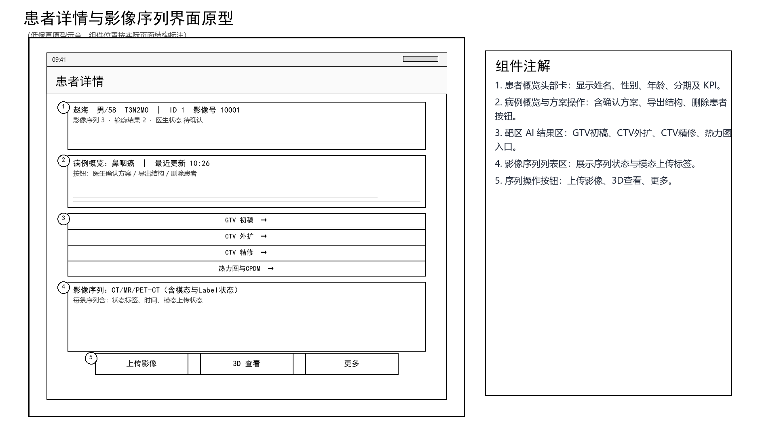
图 4.5 患者详情与影像序列界面原型示意图
组件注解：① 基础信息面板；② 影像序列列表；③ 上传/下载区；④ 分割结果摘要；⑤ 操作按钮组。

4.4.4 GTV/CTV 标注与结果审核界面
用于医生对 AI 初稿进行精修、审核与版本管理。
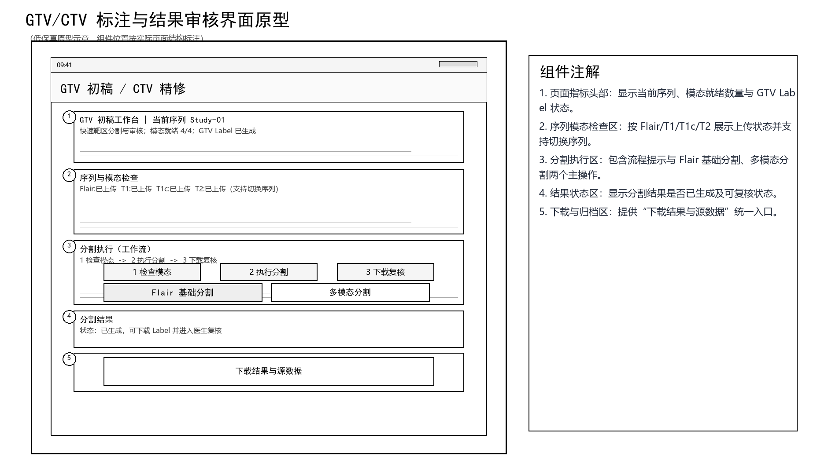
图 4.6 GTV/CTV 标注与结果审核界面原型示意图
组件注解：① 切片视图区；② 工具栏；③ 轮廓版本列表；④ 状态流转区；⑤ 保存与导出按钮。

4.4.5 CTV 外扩与热力图校核界面
用于基于规则与模型进行 CTV 外扩计算与风险核对。
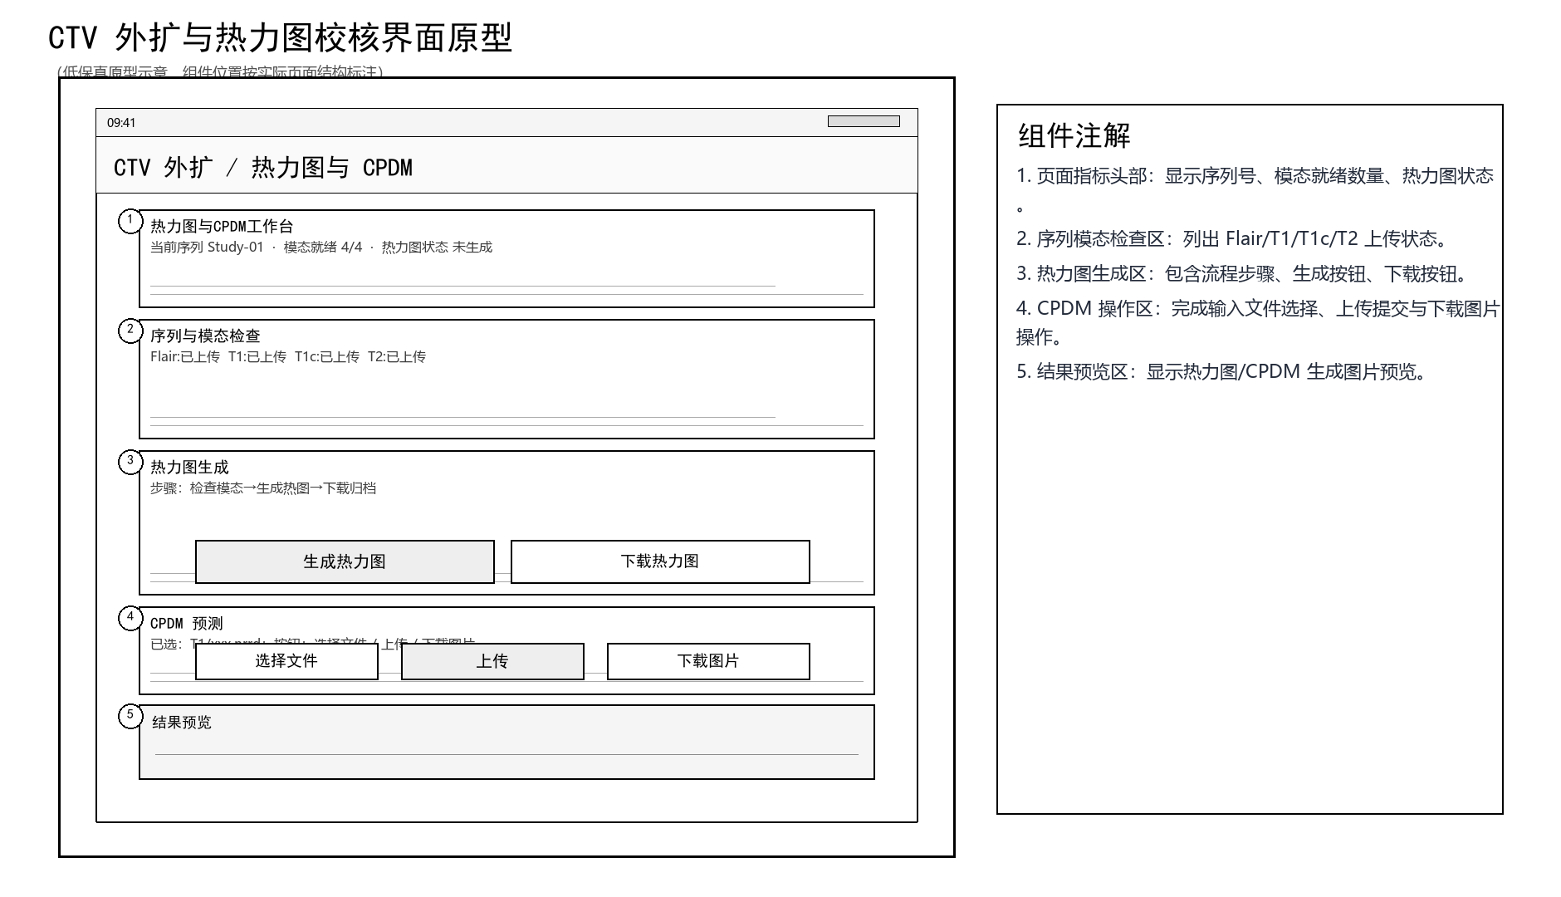
图 4.7 CTV 外扩与热力图校核界面原型示意图
组件注解：① 参数输入区；② 外扩结果预览；③ 热力图视图；④ 一致性评分；⑤ 一键确认按钮。

4.4.6 三维模型浏览界面
用于临床人员从三维角度复核靶区空间形态与邻近关系。
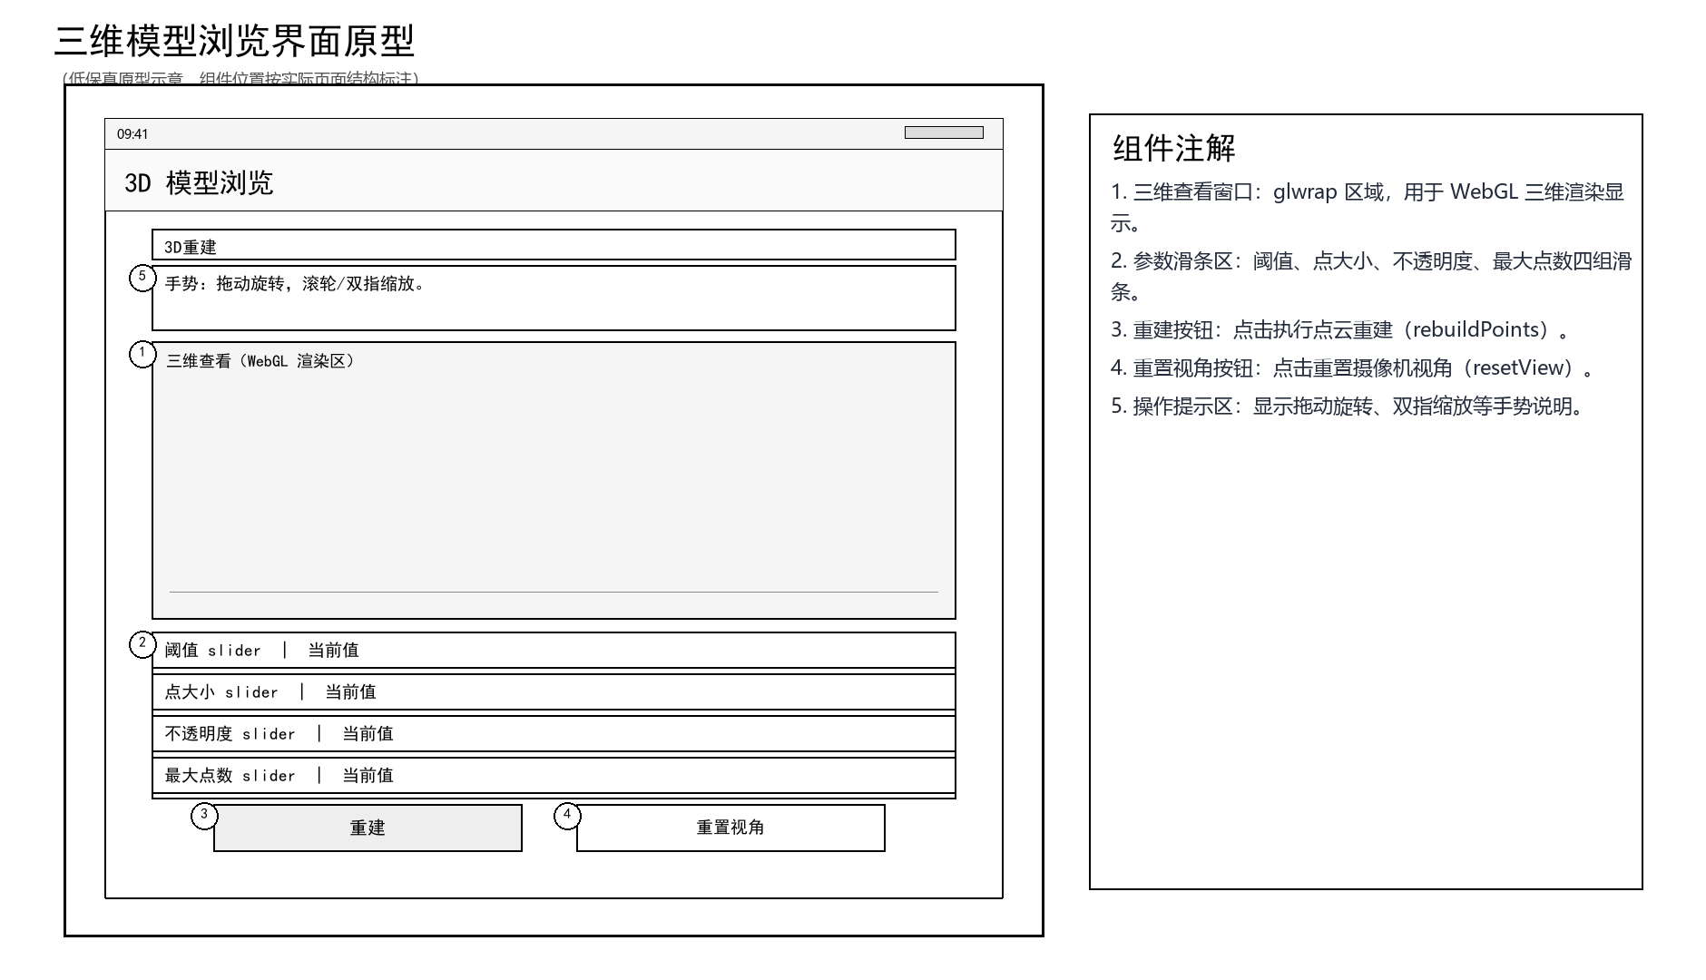
图 4.8 三维模型浏览界面原型示意图
组件注解：① 3D 主渲染窗口；② 图层树；③ 透明度与阈值；④ 剖切与测量工具；⑤ 视角重置/导出。

4.4.7 联合会诊与消息协作界面
用于医生与专家完成病例协作沟通与材料共享。
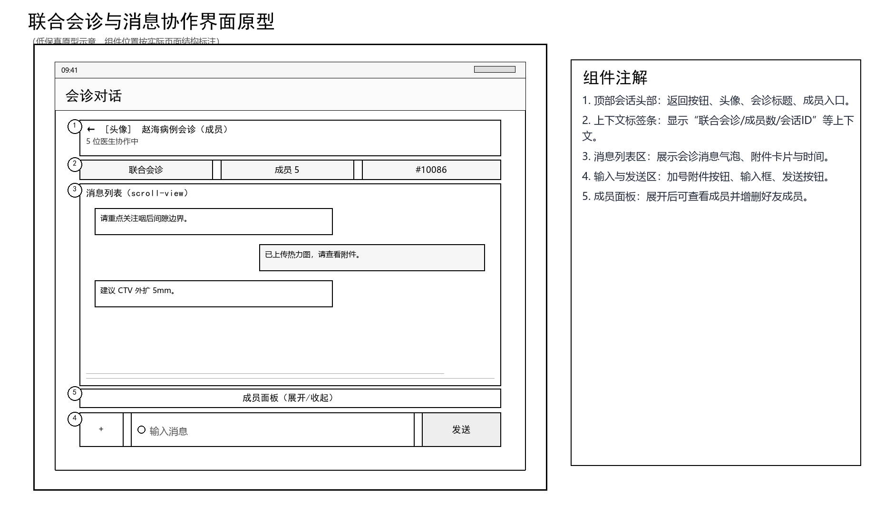
图 4.9 联合会诊与消息协作界面原型示意图
组件注解：① 会诊会话列表；② 消息时间轴；③ 附件上传区；④ 输入与发送区；⑤ 成员管理抽屉。

4.4.8 个人中心与系统设置界面
用于账号设置、安全配置与个性化系统管理。
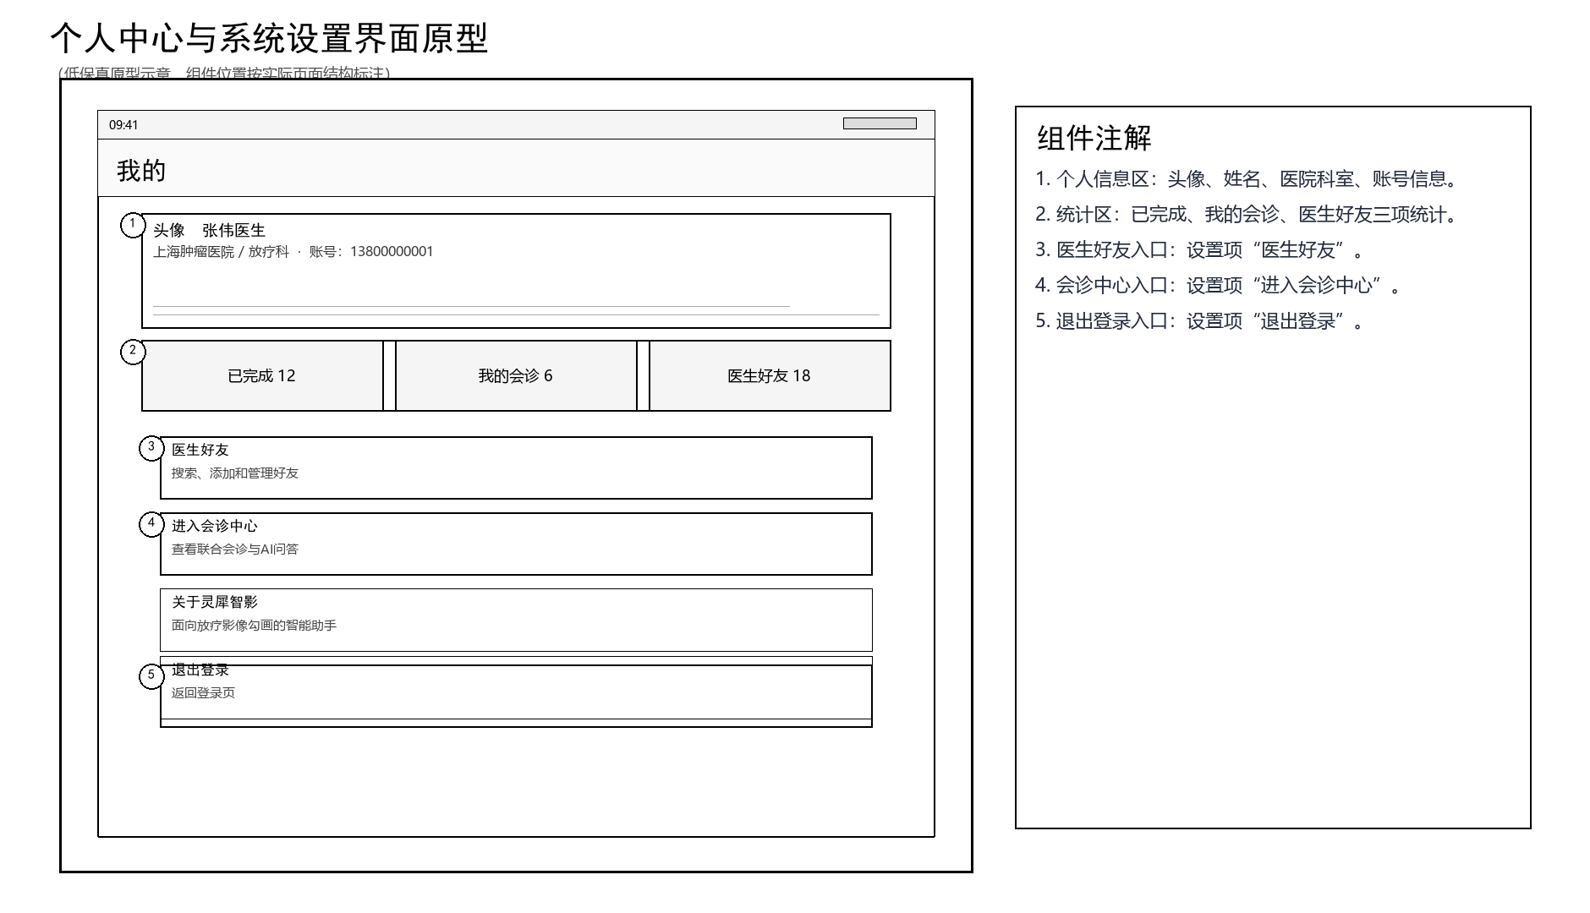
图 4.10 个人中心与系统设置界面原型示意图
组件注解：① 医生信息卡；② 快捷功能入口；③ 系统参数设置；④ 安全设置；⑤ 退出登录按钮。

4.5 接口需求

4.5.1 硬件接口
本项目依赖如下硬件能力及其调用方式：
① GPU 推理服务器：用于执行多模态分割、CTV 外扩等计算密集任务；后端通过 HTTP 接口调用模型服务，模型服务内部调用 CUDA 运行时与深度学习框架完成推理。
② 医生终端设备（手机/PC）：用于业务录入、轮廓审核与会诊协作；前端通过标准触控/鼠标交互触发接口调用。
③ 对象存储与磁盘阵列：用于保存 DICOM、轮廓文件与会诊附件；系统通过 OSS SDK 或存储网关进行读写。
④ 若部署环境不具备 GPU，可降级为 CPU 推理模式，但需接受更长的任务处理时间。

4.5.2 软件接口
系统软件接口由“内部服务接口”和“外部依赖接口”两部分构成：
① 内部服务接口：前端通过 REST API 访问网关，覆盖鉴权、患者、影像、轮廓、会诊、3D 模型等业务端点。
② 模型服务接口：通过 /api/studies/{studyId}/segment/multimodal、/api/ctv/expand、/api/agent/chat 等接口完成分割、外扩与智能问答。
③ 数据与缓存接口：业务服务通过 MySQL 完成持久化，通过 Redis 管理会话与热点数据。
④ 存储接口：通过 OSS 或文件存储服务保存影像文件与附件资源，返回统一路径供前端下载与回放。
⑤ 安全接口：所有业务接口默认使用 Bearer Token 鉴权，关键操作写入审计日志。

4.6 其他需求

4.6.1 可使用性
① 界面术语采用放疗业务语境，重点流程（建档→上传→分割→审核→会诊）可在三次点击内进入。
② 关键按钮提供状态反馈与错误提示，避免静默失败。
③ 支持搜索、筛选、快捷入口与历史记录，降低重复操作成本。
④ 复杂任务（如分割推理）需展示进度、预计耗时与可追踪状态。

4.6.2 安全性
① 患者敏感信息必须脱敏存储与传输，接口全链路采用 HTTPS。
② 账号密码采用强哈希存储，鉴权令牌设置有效期并支持失效机制。
③ 关键操作（导出、确认、删除）执行审计留痕，满足追溯要求。
④ 附件上传与下载执行类型校验与访问权限校验，防止越权与恶意文件注入。

4.6.3 可维护性
① 采用前后端分离与模块化服务架构，业务边界清晰，便于迭代。
② 核心接口统一返回结构（code/message/data），便于问题定位与联调。
③ 模型侧通过可配置化参数与流程编排支持快速替换算法组件。
④ 日志、监控与测试脚本形成闭环，降低故障排查成本。

4.6.4 可移植性
① 前端基于 uni-app，可在移动端与 H5 环境复用核心页面。
② 后端与模型服务通过容器化部署，支持在不同 Linux/Windows 服务器环境迁移。
③ 数据库与缓存组件采用通用中间件（MySQL、Redis），具备较强生态兼容性。
④ 通过配置分离（.env/.yml）实现环境切换，降低跨环境部署改造成本。

5 概要设计
本章在需求分析基础上，对灵犀智影（NeoVision）系统的数据流转、数据结构、接口边界及异常处理策略进行概要设计，为后续详细设计、编码实现和联调测试提供统一依据。

5.4 数据流转设计
系统数据流转围绕“账号鉴权-患者建档-影像接入-AI 分割-医生审核-三维复核-联合会诊-结果归档”闭环展开。结构化业务数据统一写入 MySQL，影像原文件、分割结果、热力图和会诊附件存储于 OSS 或文件系统，Token 与热点状态缓存于 Redis。根据题目要求，本节以文字方式描述各数据流转图。

5.4.1 用户登录与权限校验模块
用户登录与权限校验模块的数据流转图如图 5.5 所示。医生在登录界面输入手机号和密码后，请求首先进入网关服务，再转发至鉴权服务；鉴权服务读取 doctor_user 表完成身份核验，校验成功后通过 Redis 生成并保存 24 小时有效的访问令牌，并将 token 与用户基础信息返回前端。后续患者管理、影像上传、会诊协作等请求均携带 Bearer Token，由认证拦截器解析当前用户标识并注入业务上下文，从而保证关键操作具备权限控制和审计追踪能力。
图 5.5 用户登录与权限校验模块数据流转图（本阶段以文字描述替代图示）

5.4.2 患者建档与影像接入模块
患者建档与影像接入模块的数据流转图如图 5.6 所示。医生在前端录入患者姓名、性别、年龄、分期和诊断信息后，患者管理服务将数据写入 patient 表并生成唯一 patient_no；随后影像序列通过 studies 接口完成登记，patient_study 表记录 study_uid、模态、状态等元数据，file_upload 表记录上传文件路径、文件类型和大小信息。DICOM、NIfTI 或压缩包等大文件不直接入库，而是上传至 OSS 或文件服务器，仅将索引路径写回数据库，以降低数据库体积并提升后续下载、回放和复用效率。
图 5.6 患者建档与影像接入模块数据流转图（本阶段以文字描述替代图示）

5.4.3 AI 分割与靶区审核模块
AI 分割与靶区审核模块的数据流转图如图 5.7 所示。医生完成影像上传后，研究序列服务调用模型服务的单模态或多模态分割接口，将病例影像及必要参数发送至推理端；模型服务输出 GTV、CTV、OAR 轮廓文件、置信度热力图以及三维展示所需产物，相关文件保存至对象存储后，由 contour_result 表记录类型、版本、状态、结果路径和热力图路径。前端读取分割结果后进入审核页面，医生可对轮廓进行精修、确认或标记为待精修，系统再将状态变更和版本信息写回数据库，并同步生成审计日志。
图 5.7 AI 分割与靶区审核模块数据流转图（本阶段以文字描述替代图示）

5.4.4 三维可视化与联合会诊模块
三维可视化与联合会诊模块的数据流转图如图 5.8 所示。当前端请求三维浏览功能时，系统通过 /api/studies/{studyId}/model 接口返回 h5Url、modelPath、heatmapPath、oarPath 等资源路径，前端加载模型文件并结合热力图完成三维复核。若医生发起联合会诊，会诊标题、关联患者和资料包路径写入 consultation_session 表，成员信息写入 consultation_member 表，文本消息与附件索引写入 consultation_message 表，其中图片、模型和资料压缩包统一存放在 OSS。由此形成“病例数据-可视化结果-专家协同意见”一体化闭环，便于后续追踪和复盘。
图 5.8 三维可视化与联合会诊模块数据流转图（本阶段以文字描述替代图示）

5.6 数据结构设计
系统采用“关系型业务数据 + 对象文件数据 + 缓存会话数据”的组合式数据结构。核心业务对象由 MySQL 维护实体关系，影像原始文件与算法产物采用路径索引方式关联，缓存层负责令牌与热点状态的快速读取。核心业务数据结构设计如表 5.1 所示。
表 5.1 核心业务数据结构设计
数据实体 | 关键字段 | 关联关系 | 设计说明
doctor_user | id、name、hospital、dept、mobile、password_hash、status | 1:N 关联 patient、consultation_session | 存储医生账号、科室与登录认证信息，是鉴权与会诊协作的基础主体。
patient | id、patient_no、name、sex、age、stage、diagnosis、attending_id | 1:N 关联 patient_study、contour_result、file_upload | 存储患者建档信息，作为影像、靶区结果和会诊数据的主索引。
patient_study | id、patient_id、study_uid、modality、status、acquired_at | N:1 关联 patient；1:N 关联 contour_result、file_upload | 记录每次影像检查或序列上传的元数据，是算法处理与三维浏览的入口。
contour_result | id、patient_id、study_id、type、version、status、storage_path、confidence_map | N:1 关联 patient、patient_study | 保存 GTV、CTV、OAR 等轮廓结果及版本状态，支持审核、下载和回溯。
file_upload | id、patient_id、study_id、file_type、file_path、size_bytes、uploader_id | N:1 关联 patient、patient_study | 记录原始影像、模型附件、RTStruct 等文件索引，不直接保存二进制大文件。
consultation_session | id、title、patient_id、creator_id、status、materials_oss_path | 1:N 关联 consultation_member、consultation_message | 描述联合会诊会话的主信息、共享资料位置及当前状态。
consultation_member | id、consultation_id、doctor_id、role、joined_at | N:1 关联 consultation_session、doctor_user | 维护会诊成员与角色关系，支持 owner/member 等权限控制。
consultation_message | id、consultation_id、sender_id、message_type、text_content、oss_path | N:1 关联 consultation_session、doctor_user | 维护文本消息与附件索引，构成病例协作时间轴。
audit_log | id、user_id、action、detail、created_at | N:1 关联 doctor_user | 记录登录、上传、审核、导出等关键操作，满足问题追踪与安全审计要求。
除上述关系型数据外，Redis 以 auth:token:* 形式缓存登录令牌与用户会话状态，便于快速鉴权；OSS 或文件存储用于承载 DICOM/NIfTI、RTStruct、热力图、三维模型以及会诊附件等非结构化数据。数据库仅维护资源路径和索引，从而保持关系模型稳定、文件存储可扩展。

5.7 接口设计
系统接口按照调用边界划分为外部接口与内部接口。外部接口侧重系统与终端设备、模型服务、存储与基础设施之间的交互，内部接口侧重前端与各业务模块、微服务之间的 RESTful 调用规范。

5.7.1 外部接口
系统与外部环境之间的主要调用接口如表 5.2 所示。
表 5.2 外部接口设计
接口对象 | 调用方式 | 输入/输出 | 说明
医生终端（H5/移动端） | HTTPS + JSON / multipart | 输入账号信息、患者信息、影像文件；输出列表、轮廓、模型资源 | 面向最终用户的业务入口，承担登录、建档、上传、审核与会诊交互。
GPU 模型服务 | HTTP + multipart/form-data | 输入 CT/MR/PET-CT 序列及参数；输出分割结果、热力图、工件路径 | 作为独立算法依赖，由研究序列服务发起调用，支持单模态与多模态分割。
阿里云 OSS / 文件存储 | SDK / HTTP URL | 输入影像、RTStruct、模型、附件；输出 filePath 或 OSS 地址 | 负责保存大文件与中间产物，数据库仅保留路径索引。
MySQL 数据库 | JDBC / SQL | 输入结构化业务数据；输出查询与更新结果 | 负责持久化患者、序列、轮廓、会诊、审计等核心实体。
Redis 缓存 | Key-Value 读写 | 输入 token、会话状态；输出 userId 与热点数据 | 负责快速鉴权和短期状态缓存，减轻数据库压力。
外部接口统一采用 HTTP/HTTPS 通信，结构化数据优先使用 JSON 编码，文件上传接口采用 multipart/form-data。面向终端返回的文件资源可为相对路径或 OSS 访问地址，前端按业务场景执行预览、下载或回放。

5.7.2 内部接口
系统内部模块之间采用统一的 RESTful 风格接口，网关服务作为统一入口对鉴权、患者、影像、靶区和会诊等业务进行路由转发。内部接口设计如表 5.3 所示。
表 5.3 内部接口设计
模块接口 | 代表路径 | 请求/返回 | 说明
鉴权接口 | POST /api/auth/login；POST /api/auth/register | 输入手机号、密码、医院等；返回 token、user 或新用户 id | 由 auth-service 提供，负责注册与登录认证。
患者管理接口 | GET/POST/PUT/DELETE /api/patients；POST /api/patients/{id}/review | 输入患者基础信息；返回 patientNo、状态、结果摘要 | 由 patient-service 提供，支撑患者列表、详情和方案确认。
影像序列接口 | GET/POST/PUT /api/patients/{patientId}/studies；POST /upload | 输入 studyUid、modality、文件信息；返回 studyId、fileId、filePath | 由 study-service 提供，负责序列登记与影像文件接入。
靶区结果接口 | GET/PUT /api/patients/{patientId}/contours；GET /download；POST /contours/upsert | 输入轮廓状态或结果路径；返回 type、status、version、storagePath | 负责分割结果查询、状态回写、下载与结果补录。
会诊协作接口 | GET/POST /api/patients/social/consultations/*；/friends/*；/messages | 输入会诊标题、成员、消息内容；返回会话、成员和消息列表 | 支持好友管理、联合会诊、附件上传与协作消息同步。
三维与分割接口 | GET /api/studies/{studyId}/model；POST /api/studies/{studyId}/segment；/segment/multimodal | 输入 studyId、影像文件、分割参数；返回 modelPath、heatmapPath、最新工件路径 | 负责三维浏览资源获取以及算法推理任务触发。
内部接口统一返回 ApiResponse{code, message, data} 结构，默认使用 Authorization: Bearer <token> 完成鉴权。网关根据 /api/auth/**、/api/patients/**、/api/studies/**、/api/files/** 等路径前缀完成服务分发，使前端仅感知一个统一访问入口。

5.8 错误/异常处理设计
系统异常处理遵循“统一输出、分层拦截、状态可追踪、故障可恢复”的原则。前端负责参数预校验与友好提示，后端负责权限校验、异常封装、日志留痕与降级恢复，确保在上传失败、鉴权失败、模型服务不可用等情况下，系统仍可保持核心业务连续性。

5.8.1 错误/异常输出信息
系统统一采用 ApiResponse{code, message, data} 作为输出结构，其中 code=0 表示成功，异常时 data 为空。常见错误/异常输出信息如表 5.4 所示。
表 5.4 错误/异常输出信息
错误码 | 异常场景 | 输出信息 | 说明
400 | 参数校验失败 | 参数缺失、字段格式错误或非法状态值 | 由后端参数校验与业务规则检查触发，提示用户修正输入后重试。
401 | 未登录或令牌失效 | Authorization header is required / Token is invalid or expired | 由认证拦截器返回，前端需清理登录态并重新登录。
413 | 上传文件过大 | upload file too large, compress it or send a download link | 当上传文件超过系统限制时触发，提示压缩文件或改用链接方式传输。
500 | 服务内部异常 | 系统内部异常，请稍后重试 | 用于兜底未捕获异常，同时在服务端输出详细日志便于定位。
503 | 模型服务或存储服务不可用 | 模型服务暂不可用，请稍后重试 | 属于设计级异常输出，用于算法推理失败、OSS 暂不可写等外部依赖故障。

5.8.2 错误/异常处理对策
① 参数与权限异常处理：前端在提交前完成必填项、文件类型和字段格式校验；后端通过统一异常处理器对参数错误、业务错误和鉴权错误进行封装。对于 401 异常，系统强制清理失效 token 并引导用户重新登录，避免越权访问。
② 上传与网络异常处理：影像与附件上传前先校验文件大小和类型，上传过程中保留进度与失败提示；若上传中断，仅在 file_upload 记录和对象存储写入成功后再更新业务状态，避免出现“数据库已写入但文件不存在”的不一致问题。
③ 模型服务异常与性能降级：当分割接口调用超时、推理失败或 GPU 服务暂不可用时，系统将病例状态标记为待重试，并允许医生继续查看原始影像、历史轮廓和手动勾画结果；三维模型不可用时退化为二维切片审核，保证核心审核流程不中断。
④ 恢复、备份与再启动策略：网关、鉴权、患者、研究序列等服务均保持无状态部署，异常重启后可重新注册到服务发现中心并恢复对外服务；MySQL 负责结构化数据持久化，OSS 负责文件级留存，Redis 中的临时令牌和热点缓存可在重启后重新生成，必要时通过重新登录完成会话恢复。
⑤ 日志与审计追踪：系统通过 audit_log 记录登录、上传、审核、导出等关键操作，同时在服务端保存异常日志和调用日志。对于会影响临床判断的异常，系统保留轮廓版本、消息记录和附件索引，便于后续问题复盘、责任追踪和系统优化。

